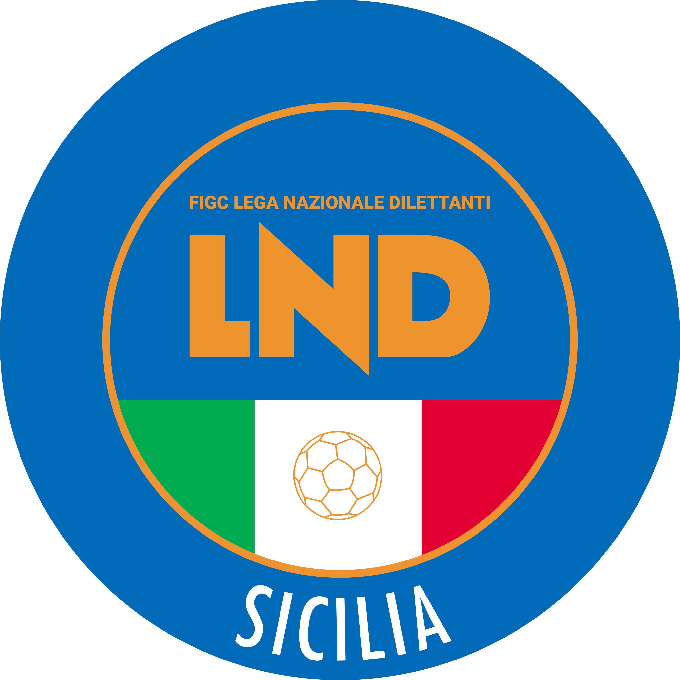
Federazione Italiana Giuoco Calcio
Lega Nazionale Dilettanti
COMITATO REGIONALE SICILIA

Via Orazio Siino s.n.c., 90010 FICARAZZI - PA
CENTRALINO: 091.680.84.02
Indirizzo Internet: sicilia.lnd.it
e-mail:sicilia.sgs@lnd.it

Stagione Sportiva 2022/2023

Comunicato Ufficiale n° 309/sgs 119
Del 17 febbraio 2023

1. COMUNICAZIONI DELL’ATTIVITÀ AGONISTICA

MODIFICHE AL PROGRAMMA GARE

CAMPIONATO REGIONALE UNDER 17
Modifiche al Programma Gare
Girone B
Team Calcio/Sporting Termini del 18.02.2023 ore 15.00
A seguito comunicazione della Questura di Palermo ed in considerazione che nella stessa giornata, sullo stesso impianto sportivo, sono già stati regolarmente autorizzati da questo C.R. altri eventi, la gara viene posticipata a Mercoledì 22.02.2023 ore 15.00.

PUBBLICATO ED AFFISSO ALL’ALBO DEL COMITATO REGIONALE SICILIA IL 17 FEBBRAIO 2023

IL SEGRETARIO IL PRESIDENTE
Wanda COSTANTINO Sandro MORGANA

